Dokumentation zu AP 1.2

Datenmodell für die Demodatenbank festlegen

**Kernaufgabe**

Das Datenmodell zu „Christians Datenbank“ wird analysiert und auf Erweiterungsnotwendigkeiten untersucht. Die Analyse erstreckt sich auf die fachlichen Anforderungen durch das JRZ als Auftraggeber und berücksichtigt des weiteren die möglichen Bedürfnisse von Energieversogern und Netzbetreibern. Zusätzlich ergibt sich die Notwendigkeit von technischen Erweiterungen durch die Verwaltung von Zugriffsrollen und Gruppen und Besitzern der Meterdaten.

**Vorgehen**

* Recherche nach Datenmodellen, die bereits abseits von „Christians Datenbank“ im Einsatz sind, wie zum Beispiel COSEM.
* Feststellen der Wertemenge die SmartMeter zur Verfügung stellen und herausarbeiten welche davon gespeichert werden.
* Kontaktaufnahme mit österreichischen Energieversorgern bezüglich der Werte von Interesse.
* Analyse der Usecases von Österreichs Energie, ergibt vor allem Daten bezüglich der Steuerung des Smart Meter als solches, und nicht der inhaltlichen Bedeutung der übertragenen Messdaten.
* Erhebung der rechtlichen Rahmenbedingungen und sich daraus ergebende Einschränkungen.
* Verwendung des Datenmodells in weiteren Domänen wie zum Beispiel: Gas, Wärme und Wasser.
* Festschreiben des Datenmodells.

**Ergebnisse**

* Analyse bestehendes Datenmodell („Christians Datenmodell“)  
  Messdaten werden als Tupel in einer Tabelle (meter_data) abgelegt, je Messzeitpunkt werden folgende Werte, sofern vom Smart Meter zur Verfügung gestellt, gespeichert.
  + Nutzdaten (Momentanwerte):   
    je Phase: aktuelle Leistung, aktueller Stromverbrauch (sofern vom Smart Meter übertragen in dieser Granularität zur Verfügung gestellt, sonst als Einzelwert in Phase1).  
    Gesamtwert: Spannung, Frequenz

Kumulierte Werte: Verbrauch kWh.

* + Verwaltungsdaten (zur Identifikation):  
    meter_id des Smart Meters: Fremdschlüssel zu meter_management,  
    data_id: eindeutiger Schlüssel des Messdaten-Tupels,  
    timestamp: Erstellungszeitpunkt zu dem die Nutzdaten aufgezeichnet werden.
* Anforderungen von Energieversorgern und Netzbetreibern, im speziellen der Salzburg AG/Salzburg Netz GmbH als Partnerunternehmen:

Anfragen an Ebner Strom GmbH, Energie AG , Energie Steiermark, EVN AG und Netz Niederösterreich GmbH, Linz AG, Salzburg Netz GmbH, TINETZ – Tiroler Netze GmbH, Vorarlberger Energienetze GmbH und Wien Energie ergeben:

* + Verweis auf das ElWOG: die erhebbaren Daten sind klar definiert eine darüber hinausgehende Erfassung von Messwerten ist nicht zulässig.
  + Verweis auf die laufende Ausschreibung der Smart Meter Geräte, hier werden die Messwerte in Pflicht- und optionale Werte eingeteilt.
  + Die im Datenmodell vorhandene Netzfrequenz ist auf Grund der Rückmeldungen nicht auswertungsrelevant auf Basis einzelner Smart Meter nicht interessant.
  + Keine Rückmeldung, beziehungsweise nur telefonisch, wobei sich aus letzterer keine weiteren Datenfelder ergeben.
  + Hervorzuheben sind die Antworten von Salzburg Netz GmbH und Vorarlberger Energienetze GmbH, bezüglich der Messwerte steht für den Netzbetreiber, neben den bereits vorhandenen Werten stehen der Winkel zwischen Spannung und Strom, und die daraus resultierende Blindleistung im Fokus.
* Analyse der Usecases [Referenz Usecases] und des Lastenheftes [Referenz Lastenheft] von Österreichs Energie, ergibt vor allem Daten bezüglich der Steuerung des Smart Meter als solches, aber auch die inhaltliche Bedeutung der übertragenen Messdaten. Neben den, in meter_data vorhandenen Daten bieten das Lastenheft die Möglichkeit der Aufzeichnung der Blindleistung (I.-IV. Quadrant), diese Werte werden übernommen, beziehungsweise sofern geliefert in meter_data abgelegt.
* Andere Datenmodelle: (dieser Pukt ist noch offen).  
  Data Management System for Energy Analytics and its Application to Forecasting : <http://ceur-ws.org/Vol-1558/paper16.pdf>
* Rechtliche Rahmenbedingungen und daraus resultierende Einschränkungen der möglichen Messwerte: die Erfassung, Übertragung und Speicherung von Smart Meter Messdaten wird in vier Richtlinien geregelt:
  + ElWOG
  + GDPR
  + IMA-VO
  + DAVID-VO

Geregelt werden einerseits Mindestanforderungen a Smart Meter, andererseits die Inhalte und die Frequenzen, mit denen die Werte ausgelesen werden dürfen. <hier noch einen Satz bzgl der mindestanforderunge>. Hauptgrund für die Reglementierung ist der Schutz der Privatsphäre (vgl. Referenz von Lisovich/Wicker).   
<Hier die Mindestanforderungen aufzählen, da das Datenmodell betrifft> Erwähne die Einschränkungen bzgö Frequenz. Diese sind eigentlich eine Sache der API (Auslesen und limitieren)

* Einbeziehung zusätzlicher Domänen: aktuell wurde die die Richtlinie 2006/3 2/EG in Österreich für die Datenerfassung und Kommunikation von Messgeräten für elektrische Energie umgesetzt, derzeit gibt es in Österreich keine äquivalenten Grundlagen für Gas und Wärme und Wasser. Technisch ist eine Erweiterung um jene Felder, die nach der rechtlichen Festlegung erfasst werden sollen, problemlos möglich, daher gehen wir in der Umsetzung dieses Projekts darauf nicht weiter ein.

Erweiterungen um folgende Felder:

* Weglassen: Frequenz
* Dazugeben: Blindleisung, das mit den 4 Quadranten.

8.8 Power Quality (optional) aus: <http://www.etsi.org/deliver/etsi_gs/OSG/001_099/001/01.01.01_60/gs_osg001v010101p.pdf> hier stehen auch weitere Felder drinnen. ETSI ist **European Telecommunications Standards Institute** (**ETSI**)

ElWOG und EU General Data Protection Regulation schränken ein.

* Rechtliche Umgebnung:
* hten. Interessant wäre dagegen das Viertelstunden-Lastprofil, d.h. die Aufzeichnung der Energieverbräuche oder -netzrückspeisung im Viertelstundenraster.
* Sehr kritisch ist die Zugriffsberechtigung auf diese Daten zu betrachten; die entsprechenden Vorgaben finden Sie im ElWOG §84a, dort
* - Abs. (1) zur Auslesung von Viertelstundenwerten nur bei ausdrücklicher Zustimmung des Endverbrauchers
* - Abs. (1) zur Auslesung von Viertelstundenwerten in begründeten lokalen Einzelfällen zur Aufrechterhaltung eines sicheren Netzbetriebes
* - Abs. (2) zur Weitergabe von Viertelstundenwerten an den Lieferanten nur bei ausdrücklicher Zustimmung des Endverbrauchers
* Weiters ist in der DAVID-Verordnung §4 der Zugriff für vom Endverbraucher bevollmächtigte Dritte auf die Daten im Kundenportal des Endverbrauchers geregelt.
* Energieberater ist eine dritte Rolle, interessanter Ansatz wird im DAVID (was ist denn das wieder?) geregelt.
* Gas: keine Einführungsverordunng
* Verzichten auf die Netzfrequenz, dafür kommt dazu: Phasenwinkel.

Diese Regelungen kümmern sich um die Einführung und Betrieb:

Die Einführung basiert im Wesentlichen auf den nachfolgenden rechtlichen Regelungen:

ER-Modell Festlegung

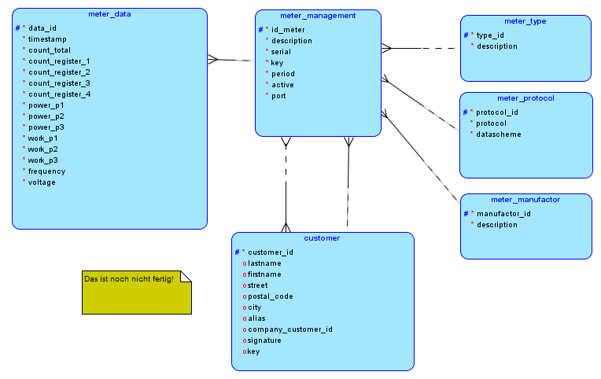

* Dazu kommen die Entitäten für die Benutzer, Energieberater (3rd party, mit hoher Auslese)

Tabelle meter: hier ergeben sich 2 Möglichkeiten: eine ‚breite Tabelle‘ in der alle Werte platz haben, Vorteil: einfacher Zugriff, wenig „Verwaltung“, Nachteil: evtl viele Nullwerte. Oder aber immer drei Werte für die Phasen, jeweils mit einer Kennung was es ist (Leistung, Blind, Strom, whatever).

Also als zweite Möglichkeit aus der starren Tabellenstruktur auszubrechen: die einzelnen Felder, die jetzt in der Tabelle vorhanden sind auf Key Value umstellen:

Benefit: flexibel bei der Einführung neuer Wertearten (Gas, Wasser, Wärme)

Tradeoff: Anzahl der Tupel vervielfacht sich und überfordert eine relationale Datenbank. Eventuell ist diese Form ideal für eine NoSQL Datenbank. Und wird noch untersucht.

Verschieben nach AP ERM: Das COSEM Modell [Cosem] versucht hier einen Standard zu etablieren. Nachdem die Salzburg AG als Partner des Projektes in den Ausschreibungen für Smart Meter die Kommunikation über DLSM/COSEM als Muss-Kriterium festlegt, wird in der Folge dieses Protokoll als Ausgangspunkt für die Festlegung der Datenbank herangezogen.

Tabelle **meter_management:** die MeterId wird entprechend der OBIS Identifikation befüllt.

Datenmodell: als exportiertes Bild, logisch und Tabellen. Create Statements eher nicht.

Beide Alternativen.

Literatur

Österreichs Energie, Lastenheft Version Smart Meter V1.0: <http://oesterreichsenergie.at/branche/stromnetze/lastenheft-smart-meter.html?file=files/oesterreichsenergie.at/Downloads%20Netze/Smart%20Meter/Lastenheft_SmartMeter_1_0.pdf>

Österreichs Energie, Usecases

<http://oesterreichsenergie.at/branche/stromnetze/smart-meter-use-cases.html?file=files/oesterreichsenergie.at/Downloads%20Netze/Smart%20Meter/Oesterreich%20Use%20Cases%20Smart%20Metering_14122015_Version_1-1.pdf>

RICHTLINIE 2006/32/EG DES EUROPÄISCHEN PARLAMENTS UND DES RATES vom 5. April 2006 über Endenergieeffizienz und Energiedienstleistungen und zur Aufhebung der Richtlinie 93/76/EWG des Rates <http://eur-lex.europa.eu/legal-content/DE/ALL/?uri=CELEX%3A32006L0032>

Lisovich/Wicker: [8] M. Lisovich und S. Wicker, „Privacy concerns in upcoming residential and

commercial demand-response systems,” in Proc. of the Clemson University

Power Systems Conference (Clemson, SC), 2008.